**乐清市104国道道路交通安全整治工程项目**

**绿化防护简易护栏采购**

**公开选择文件**

**选择人：杭州交通高等级公路养护有限公司**

**二〇二五年七月**

目录

第一章 选择公告 1

1、 项目概况与选择范围 1

2、 服务期限 1

3、 服务地点 1

4、 响应人资格条件 1

5、 选择文件的获取 2

6、 响应文件递交 2

7、 发布公告的媒介 2

8、 联系方式 2

第二章 响应人须知 3

第三章 工程量清单 6

第四章 评选办法 7

1、 基本原则 7

2、 评审程序 7

3、 评审办法 7

第五章 响应文件格式 8

# 选择公告

因承建工程项目任务的需要，拟对乐清市104国道道路交通安全整治工程绿化防护简易护栏采购合作单位进行公开选择。欢迎对本项目有兴趣、具备合格响应人资格的响应人参加此次合作单位的选择。

## 项目概况与选择范围

### 1.1项目概况

### 项目概况：本工程位于乐清辖区内，分两处道路实施，第一处起点位于台州交界处（三界桥村路口），桩号为K1804+500，终点至白象镇琯头村，桩号为K1876+600，道路全长72.11km。本次实施范围为三界桥村路口K1804+500~坝头交叉口（S2线清东站）K1851+980段、万岙交叉口（宁康西路与千帆西路相交处）K1857+520~白象镇琯头村K1876+600段。第二处为虹南公路人非提升工程位于蒲岐镇，该道路为南北走向的二级公路兼顾市政功能，北起接虹南大道转盘处，南至横一路与虹南公路交叉口处，道路全长782米。

### 1.2选择范围

（1）选择范围：详细选择内容或要求见第三章工程量清单。

（2）报价需知：所报的价格应包括材料成本、加工费、运输费、包装费、劳务费、装卸、仓储保管、试验检测（指产品出厂前按国家规定频率的试验检测）、取样、保险、利润、税金、政策性文件规定及合同包含的所有风险、责任等各项应有费用；

（3）质量要求：符合乐清市104国道道路交通安全整治工程施工图设计要求﹑符合现行国家标准和地方标准的要求。

## 服务期限

暂定60日历天。

## 服务地点

乐清市104国道。

## 响应人资格条件

（1）在中华人民共和国境内注册；

（2）与选择人存在利害关系可能影响公正性的法人、其他组织或者个人不得参加本次选择活动；单位负责人为同一个人或存在控股、管理关系的不同单位不得参加同一项选择活动；

（3）本次选择：不接受联合体参加，不允许分包；

（4）响应单位营业执照必须真实有效且在有效期内，具有相应的经营范围。

## 选择文件的获取

（1）本次选择文件 (补充、澄清、修改文件) 以网上下载方式发放；

（2）选择文件网上下载时间：响应文件递交截止时间前；

（3）澄清、补充、修改等更正补充公告请自行登录杭州交通高等级公路养护有限公司门户网站进行下载，不再另行通知，响应人因自身贻误行为导致报价失败的，责任自负。

## 响应文件递交

（1）响应文件递交截止时间： 2025年 8月8日 14：30。

（2）响应文件递交地点：杭州市西湖区双浦镇枫桦东路68号三楼东侧杭州交通高等级公路养护有限公司。

（3）逾期送达或未密封应当予以拒收。

（4）有关本项目的其它事宜，请与选择人联系。

## 发布公告的媒介

本次选择在杭州交通高等级公路养护有限公司官网(http://www.hzjtgdj.com/)上发布。

## 联系方式

选择人：杭州交通高等级公路养护有限公司

地 址：杭州市西湖区双浦镇枫桦东路68号三楼东侧杭州交通高等级公路养护有限公司

联系人： 黄 先 生

电 话：0571-88136593

杭州交通高等级公路养护有限公司

2025年8月1日

# 响应人须知

| **序号** | **条 款 名 称** | **编 列 内 容** |
| --- | --- | --- |
| 1 | 项目名称 | 乐清市104国道道路交通安全整治工程 |
| 2 | 项目地点 | 浙江省乐清市104国道 |
| 3 | 选择范围及服务期 | 详见选择公告 |
| 4 | 选择方式 | 🗹公开选择 □邀请选择 |
| 5 | 资格审查 | 🗹资格后审 |
| 6 | 响应人资格条件 | 详见 第一章 选择公告 |
| 7 | 质量标准 | 满足选择人要求 |
| 8 | 签字或盖章要求 | 按响应文件提供的格式签字和加盖单位公章 |
| 9 | 响应文件份数 | ①正本一份，副本两份（正本的彩色复印件可用作副本）；  ②正、副本内容须完全一致，如有出入，以正本内容为准。 |
| 10 | 装订要求 | 可以采用胶装等方式装订，装订应牢固、不易拆散和换页。 |
| 11 | 封套写明 | 响应人名称：  选择人：杭州交通高等级公路养护有限公司  选择名称：乐清市104国道道路交通安全整治工程绿化防护简易护栏采购  选择人地址：杭州市西湖区双浦镇枫桦东路68号  在 2025 年 8月 8日 14 ：30（即开启时间）前不得开启 |
| 12 | 响应截止时间 | 见选择公告 |
| 13 | 响应文件的拒收情形 | 纸质响应文件逾期送达、未送达指定地点或未按要求密封的。 |
| 14 | 是否退还响应文件 | 🗹否 □是 |
| 15 | 开启时间和地点 | 开启时间：同响应截止时间。  开启地点：同响应文件递交地点。 |
| 16 | 开启时应携带的资料 | 如法定代表人参加的，必须随带本人身份证原件；如委托代理人参加的，必须随带本人身份证原件、授权委托书原件。 |
| 17 | 密封情况检查 | 由选择人或者其集体推选的代表检查响应文件的密封情况。 |
| 18 | 评审小组的组建 | 评审小组成员为5人（含5人）以上奇数组成。人员配置：实施部门代表2人、其他3人从公司专家库中抽取。 |
| 19 | 中选公示媒介 | 公示媒介：杭州交通高等级公路养护有限公司(https://www.hzjtgdj.com)  公示信息：中选项目名称，拟中选单位名称、中选价等。  公示期：3天。 |
| 20 | 纪律要求 | 响应人不得在本次选择活动中相互串通或者与选择人串通，不得向选择人或者评审小组成员行贿谋取成交，不得以他人名义参加本次选择活动或者以其他方式弄虚作假骗取成交；响应人不得以任何方式干扰、影响评审工作。 |
| 21 | 异议投诉 | 1、异议  潜在响应单位或者其他利害关系人对选择文件有异议的，应在递交响应文件截止之日前1个工作日内，通过以下方式提出0571-88136593。  响应单位或者其他利害关系人对响应文件开启过程有异议的，应在开启响应文件现场向选择人提出，选择人应当场予以答复。  选择人将在收到异议之日起3天内作出答复；作出答复前，将暂停响应活动。  异议书应当包括下列主要内容：①异议人名称、地址、有效联系人、联系电话；②与异议事项有关的当事人的名称；③异议的具体事实、具体理由；④相关请求和主张；⑤有效的证据材料；⑥提起异议的日期。  异议人是法人的，异议书必须由其法定代表人或者授权代表签字并加盖公章；其他组织或者个人提出异议的，异议书必须由其主要负责人或者提出异议的本人签字，并附有效身份证明复印件。  2、投诉  选择人逾期未答复异议事项，或者潜在响应单位或其他利害关系人对选择人的答复不满意，或者潜在响应单位或其他利害关系人认为本次采购活动违反法律、法规和规章规定的响应单位或其他利害关系人有权向本项目监督部门投诉。 |
| 22 | **最高限价** | **本项目最高限价34万元。**  **超过最高限价的报价单将被否决。** |
| 23 | **需要补充的其他内容** | |
| 23.1 | 废选条款 | 1、响应人未同时满足本表格所列的全部条件；  2、响应人未在选择文件规定的时间内，将响应文件递交到指定地点；  3、响应人在一份响应文件中对同一选择项目报有两个或多个报价，且未书面声明以哪个报价为准的；  4、改变选择文件提供的工程量清单中的项目名称、计量单位、工程数量的；  5、经评审小组认定响应人以低于成本价报价，恶意竞争的。 |
| 23.2 | 重新选择 | 有下列情形之一的，选择人将重新选择：  (1) 响应截止时间止，响应人少于 3 个的；  (2) 经评审小组评审后否决所有响应文件的；  (3) 中选人无正当理由拒签合同的，或者中选人放弃中选或因不可抗力不能履行合同，或者被查实存在影响中选结果的违法行为等情形，中选人不符合中选条件的；  (4) 法律规定的其他情形。 |
| 23.3 | 其他 | 本选择由杭州交通高等级公路养护有限公司项目管理中心制定并负责解释。 |

# 工程量清单

项目名称：乐清市104国道道路交通安全整治工程

|  |  |  |  |  |
| --- | --- | --- | --- | --- |
| 序号 | 材料名称 | 规格（mm） | 单位 | 数量 |
| 1 | 绿化防护简易护栏 | 镀锌钢材质，整体浸塑，墨绿色，单个1200×2040 | 米 | 6233 |

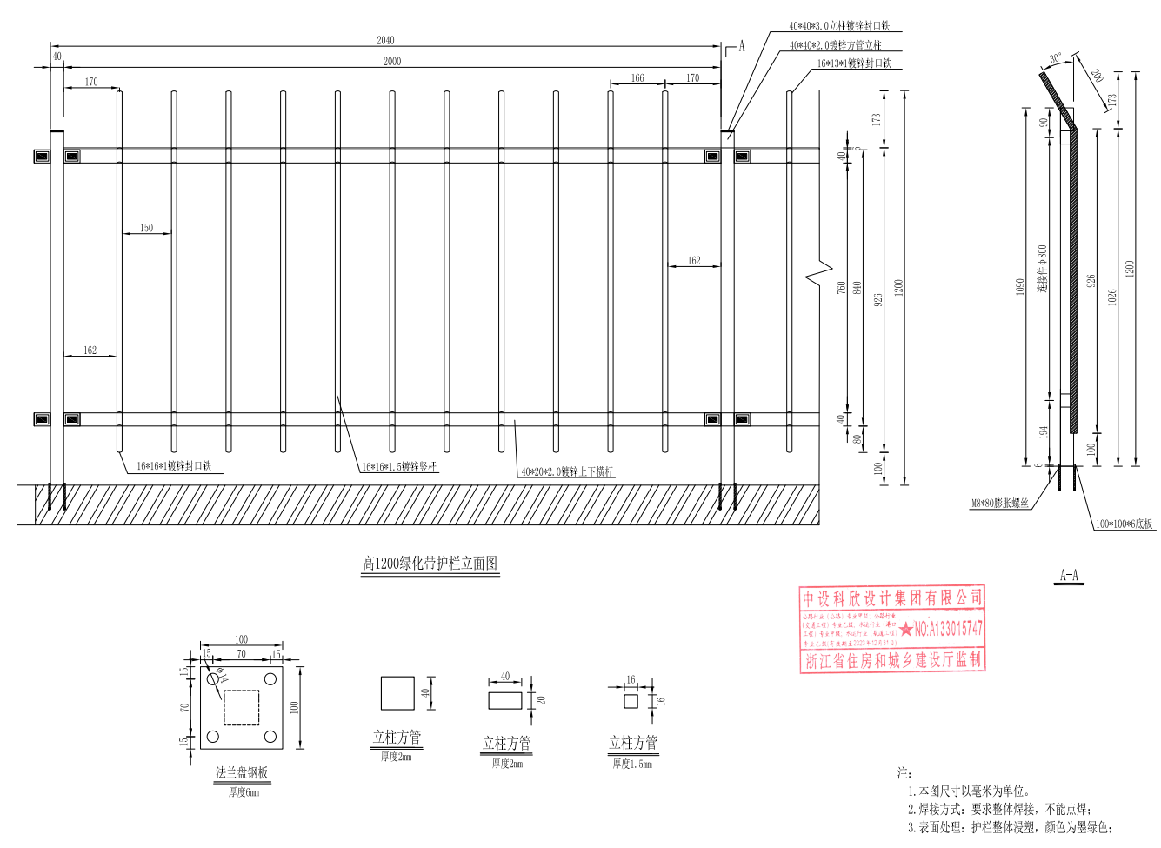

# 评选办法

## 基本原则

1、评审应遵循公平、公正、科学、择优的原则。

2、本次评审为递交响应文件的所有合格供应商提供公平的竞争机会。

3、评审小组将遵循公平、公正的竞争原则，严格按照选择文件的要求，对响应文件、澄清及承诺文件等进行分析、评价，并确定中选单位。

## 评审程序

1、组建评审小组

由选择人根据本次选择的特点组建评审小组，成员人数见本选择文件响应人须知。

2、评审小组工作原则

评审小组成员应当按照客观、公正、审慎的原则，根据选择文件规定的评审程序、评审方法和评审标准进行独立评审。未实质性响应选择文件的响应文件按无效响应处理。

3、评审程序和内容

(1) 本项目选择由选择人主持，宣布评审的有关事项。

(2) 评审小组按照选择文件的要求和规定，首先对所有响应单位的响应文件进行形式评审，凡响应文件不符合选择文件要求的，经评审小组询问核实并认定后，作无效响应处理，其响应文件不再进入下一环节的评审。

(3) 评审小组对通过形式评审的响应单位就报价等要素进行评审。

(4) 完成选择报告，推荐候选合作单位。

## 评审办法

本次评标采用：

**经评审的最低价法（各响应单位税率不同时，以不含税总价最低为准）。**

# **响应文件格式**

详见下一页。

**乐清市104国道道路交通安全整治工程项目**

**绿化防护简易护栏采购响应文件**

响应人： （盖单位公章）

年 月 日

**一、响 应 函**

**杭州交通高等级公路养护有限公司**：

1．我方仔细研究了 乐清市104国道道路交通安全整治工程绿化防护简易护栏采购 项目选择文件（包括补充文件）的全部内容，同意接受选择文件的全部内容和文件。本项目我方的含税总报价为:（小写） 元（人民币）。服务时间 满足选择文件要求，服务质量 满足选择文件要求 。

2．我方承诺在响应期内不修改、不撤销响应文件。

3．我方已详细审查全部选择文件、包括修改文件(如需要修改)以及全部参考资料和有关附件。我们完全理解并同意放弃对这方面有不明及误解的权利。

4. 我方同意按照选择人要求提供与其选择有关的一切数据和资料。

5．如我方中选：

（1）我方承诺在合同约定的期限内完成所有服务内容并履行规定的一切责任和义务。

（2）我方承诺接受你方对服务范围的调整。

6．我方在此声明，所递交的响应文件及有关资料内容完整、真实和准确。

7．本响应函及响应文件其它组成部分在响应截止之日后的 90 天之内有效，在此期限届满之前，本响应函及响应文件其它组成部分将始终对我方具有约束力并可随时被采纳。

8． （其他补充说明）。

响 应 单 位： （盖单位公章）

法定代表人或其委托代理人： （签字或盖章）

年 月 日

**二、法定代表人身份证明或附有法定代表人身份证明**

**的授权委托书**

**法定代表人身份证明**

响应单位名称： 地址：

成立时间： 年 月 日。

姓名： 性别： 年龄： 职务：

身份证号码： 系 （响应单位）的法定代表人。

特此证明。

附：法定代表人身份证复印件

响 应 单 位： （盖单位公章）

年 月 日

|  |
| --- |
| 法定代表人身份证复印件（正、反面）可附页 |

**三、授权委托书**

本人 （姓名）系 （响应单位名称）的法定代表人，现委托 （姓名）为我方代理人。代理人根据授权，以我方名义签署、澄清、说明、补正、递交、撤回、修改 （项目名称）响应文件、签订合同和处理有关事宜，其法律后果由我方承担。

委托期限：

代理人无转委托权。

附件：委托代理人身份证复印件

响应单位： （盖单位公章）

法定代表人： （签字或盖章）

身份证号码：

委托的代理人： （签字或盖章）

身份证号码：

年 月 日

|  |
| --- |
| 委托代理人身份证复印件（正、反面）可附页 |

1. **报价清单**

项目名称：乐清市104国道道路交通安全整治工程绿化防护简易护栏采购

|  |  |  |  |  |  |
| --- | --- | --- | --- | --- | --- |
| 序号 | 材料名称 | 单位 | 数量 | 含税单价 | 金额 |
| 1 | 绿化防护简易护栏 | 米 | 6623 |  |  |
| 合计（元） | |  | | | |

说明：

1、报价清单价中发票种类及税率为： 增值税 发票，税率 % 。

2、工程量清单中所列单价为到场价，数量是预估的数量，仅作为报价的共同基础，不能作为最终结算与支付的依据，实际支付应以实际签收数量计算支付金额。

本人 ，代表 公司特此声明：本次报价是我单位在对本次报价活动再次慎重考虑后的报价，我单位自愿承担本次报价的一切责任，同意签订合同，并承诺全面履行合同，绝不反悔。

响 应 单 位 ： （盖单位公章）

法定代表人或委托代理人： （签字或盖章）

联 系 人 电 话：

**五、完成的类似项目情况表**

|  |  |
| --- | --- |
| 项目名称 |  |
| 项目内容 |  |
| 合同价格 |  |
| 甲方名称 |  |
| 甲方联系人及电话 |  |
| 项目概况及履约情况 |  |
| 备注 | 后附相关证明材料 (合同协议书) |

**六、包括但不限于响应单位营业执照复印件等**

**七、 承 诺 书**

致杭州交通高等级公路养护有限公司 ：

通过对贵单位 乐清市104国道道路交通安全整治工程绿化防护简易护栏采购 选择文件认真研究后，我单位郑重承诺：

1.我单位完全接受贵方 乐清市104国道道路交通安全整治工程绿化防护简易护栏采购 选择文件的各项要求，保证在实施过程中，坚决执行合同约定，承担合同责任,并全面履行合同义务。

2.我方在响应、合同签署阶段已对选择文件进行详细核查，对其做出的判断和决策负责，在合同履行过程中不因上述问题向甲方提出任何索赔。

3.我方保证接到中选通知后，按响应文件及合同协议书的要求，及时做好人员、设备、物资的安排；并随时接受贵单位的检查和验收。如施工过程中，我方未达到贵方要求和自身承诺，自愿接受贵方调整工程任务，直至解除合同的一切处理，并承担一切责任。

4.我方服从贵方、业主要求和总体进度安排，无条件接受贵方对我方的安排及内容调整，并承诺绝不以此作为借口提出增加费用要求。

5.施工过程中，若因我方原因引起的窝工及误工，由此产生的一切损失均有我方承担。

6.我方承诺按照合同清单把合格的材料送到贵方指定的地点，每次交货应派专人共同交接。

7.在合同执行过程中，我方将严格执行合同条款约定，全面履行合同义务和责任，服从贵方管理和领导，全面执行贵方的各项管理制度。

8.我方承诺签订合同后，将及时为拟投入本工程的我方全部人员、财产、机械设备购买保险。若因我方自身原因造成人员伤亡、设备的毁坏，我单位将自行承担一切损失和责任，保证不再要求贵方承担经济损失补偿。

响 应 单 位： （盖单位公章）

法定代表人或其委托代理人： （签字或盖章）

年 月 日